### TinShell插件_元基花模拟染色体组计算索引系统V20211226

罗瑶光

ID:430181198505250014

[313699483@qq.com](mailto:313699483@qq.com)

**软件介绍**

TinShell插件_元基花模拟染色体组计算索引系统 是一个Java api 数据处理计算的底层插件，因为不含第三方api，可以直接翻译成其它高级语言版本插件。

**软件开发动机**

随着TinShell的不断完善，作者发现目前TinShell 还属于养疗经的接口调用级别，还不能脱离APP的主引擎，作者需要一个api包底层级别的自动接口智慧列表系统，于是项目开始了。方便TinShell 调用。

**软件开发目的**

为了方便作者的个人软著在数据领域迅速产业应用， 罗瑶光先生开始将 6个著作的软件上千函数进行DNA元基编码[1]模拟染色体组分类，这样接口将逐渐的序列化，于是用人类语言来调用这些序列函数，模拟成记忆执行序列，这个序列 一旦也开始元基编码[1] 记录，便是罗瑶光先生要的DNA遗传基因， 方便下一步杂交繁衍。

**软件价值**

解放生产力，解放程序员。让代码自动编译，生产，运行和维护，让计算机听懂人话。

**软件主要功能**

为了方便作者的个人软著在数据领域迅速产业应用， 罗瑶光先生开始将 7个著作软件（分词，排序，预测，搜索，ETL，读心，视觉，加密，服务器，数据库）的上千函数进行DNA元基编码[1]模拟24组染色体分类，这样接口将逐渐的序列化，于是用人类语言来调用这些序列函数，模拟成记忆执行序列，这个序列 一旦也开始元基编码[1] 记录，便是罗瑶光先生要的DNA遗传基因， 方便下一步杂交繁衍。 目前已经实现 单行语言执行 接口。

**软件开发系统环境**

Windows

**硬件开发系统环境**

联想y7000

**软件开发软件环境**

Eclipse， jdk1.8

**软件开发硬件环境**

16g内存， 2g nvidia显卡，英特尔corei5 处理器，

**软件部署软件环境**

一切支持jdk1.8的 软件平台

**软件部署硬件环境**

一切支持Java JDK1.8+的硬件平台包括手机移动设备

**软件办公环境**

Wps，git，

**软件使用方法**

任何Java工程，像StaticRootMap里面的main函数一样 调用即可。例子已经测试，当前开源插件版本为

**BloomChromosome_V19001_20211226.jar , GPL2.0 协议开源， 内含完整40万行源码**

public static void main(String[] argv) throws Exception {

//写法 1

//StaticRootMap staticRootMap= new StaticRootMap();

//staticRootMap.initMap();

//StaticClassMap staticClassMap= staticRootMap.staticRootMap.get("U_VECS");

//StaticFunctionMapU_VECS_E staticFunctionMapU_VECS_C

//= (StaticFunctionMapU_VECS_E) staticClassMap.staticClassMap.get("U_VECS");

//staticFunctionMapU_VECS_C.main(null);

//写法 2

String[] strings= new String[3];

strings[0]= "执行 U_VECS 下 main 接口, 参数是null";

//strings[1]= "执行 I_VECS 下 main 接口, 参数是null";

strings[1]= "执行 U_VECS 下 main 接口, 参数是null";

//

Map<String, Object> output= new HashMap<>();

String[] 传参因子= new String[2];

Map<String, Object> inputValue= new HashMap<>();

double[] doubles= new double[5];

doubles[0]= 2.2222262;

doubles[1]= 3.2226222;

doubles[2]= 6.2622222;

doubles[3]= 4.6226222;

doubles[4]= 1.2222226;

double dou= 2.22;

传参因子[0]= "input";

传参因子[1]= "rank";

inputValue.put(传参因子[0], doubles);

inputValue.put(传参因子[1], dou);

output.put("传参因子", 传参因子);

output.put("inputValues", inputValue);

strings[2]= "执行 U_AOPM 下 min_v 接口, 参数是 传参因子";

//...

StaticRootMap.tinShellV003(strings, output);

//写法 3

}

**软件执行逻辑**

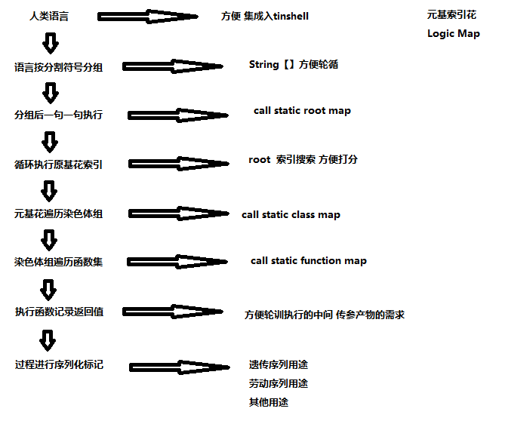

**软件注意细节**

元基编码[1]环境需要支持GBK和 UTF8 字符集，避免乱码。

**软件申明**

作者采用GPL2.0开源协议发布，任何使用者二次研发和商业化修改也需要完整开源。

**软件大小**

5万行- 源码

**Refer**

1元基编码, 罗瑶光，罗荣武, 中华人民共和国 国家版权局, **DNA元基催化与肽计算_第三修订版V039_010912**, 国作登字 2021-L-00268255, Page564,